Rivers.Help!

18.10.2023 https://rivers.help/n/1806

Талибы построят две плотины на границе с Туркменистаном
Временное правительство Афганистана анонсировало строительство двух плотин гидроэлектростанций «Дахандара» и «Алмар». Оба сооружения будут возведены в провинции Фарьябе на северо-западе Афганистана у туркменской границы. На место будущего строительства прибыл и.о. главы Минводэнерго Абдул-Латиф Мансур.
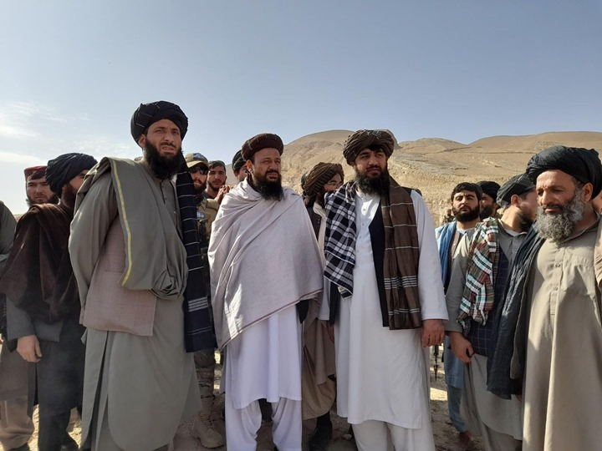
В районе Паштун-Кот он проинспектировал русло и обсудил с местными властями финансирование проектов. Об их включении в бюджет пока не объявлялось.
С момента падения Кабула в стране заморозилось строительство двух гидроэлектростанций «Дахандара» и «Алмар» — на тот момент работы были выполнены на 2-3% и 10-15% соответственно.
Кроме того, талибы собираются строить ГЭС «Султан-Ибрагим» в Сари-Пуле.
Место ее будущего расположения также посетил и.о. главы Минводэнерго Абдул-Латиф Мансур. Стоимость объекта составит $200 млн, причем она будет покрыта за счет доходов от добычи местной нефти – здесь находится месторождение Кашкари, которое сейчас разрабатывает китайская Afg-Chin Oil & Gas Ltd.
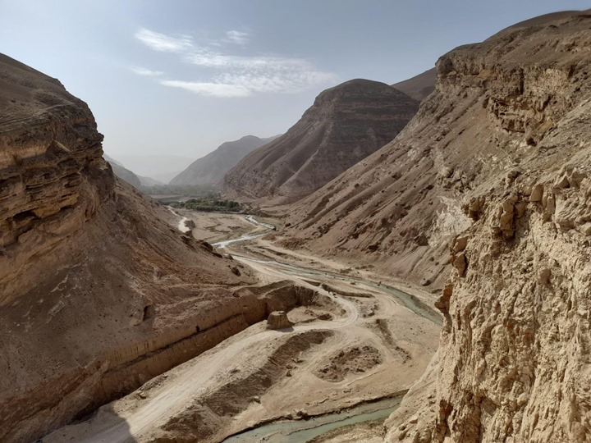
Предварительные характеристики ГЭС «Султан-Ибрагим» такие:
- высота – 60-70 м
- мощность – 50 МВт
Стоит отметить, что осадки в Афганистане сократились на 37%. Об этом заявил на конференции по изменению климата Абдул-Салам Хаккани, замглавы агентства по защите окружающей среды Афганистана. Другие спикеры напомнили, что Афганистан считается шестой страной в мире по уязвимости перед изменением климата и констатировали сокращение зарубежной помощи стране в этой сфере при талибах.
Продолжающуюся засуху в Афганистане красочно характеризует замер водотока реки Гильменд за август в рамках спора с Ираном – он был в 9 раз меньше нормы 1973 года.
Ранее сообщалось, что талибы завершили первый этап строительства канала Куштепа.

